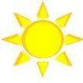

الصف الأول (ج)

المادة / قراءة وكتابة الموضوع / التهيؤ والاستعداد
التمهيد/ عرض بعض الصور والرسومات والتعليق عليها .
الأهــــــداف | الوسائل | الـــعـــــــــرض
تستطيع التلميذة أن  1 تتعرف على أسماء أشياء من محيط المنزل ويسمونها بالعربية.  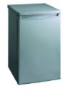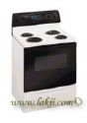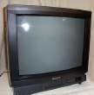  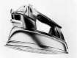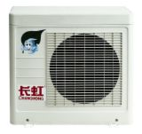  2 تتعرف على أسماء بعض المأكولات وفوائدها.  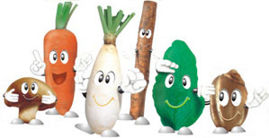  3 تحرص على تناول المأكولات المفيدة.  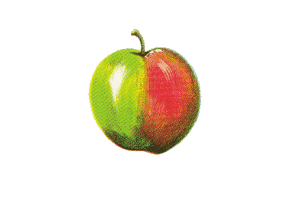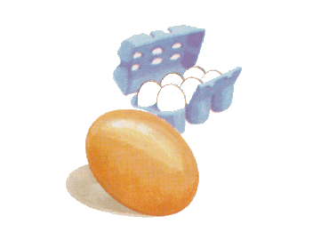  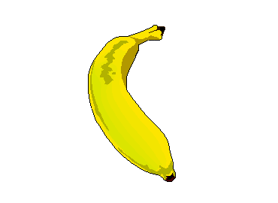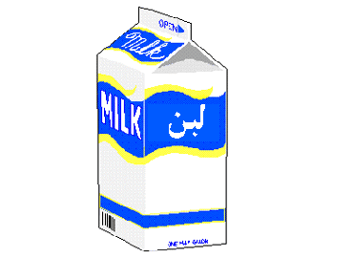  4 تعدد مرافق المدرسة.  5 تذكر ما يوجد داخل حجرة الفصل. | السبورة  عرض أشياء ممسوسة    بعض الفواكه  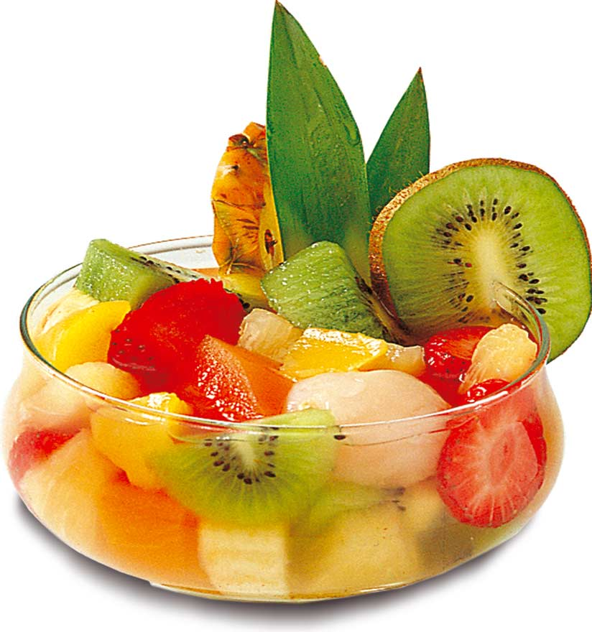  أدوات مدرسية  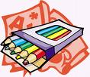  المحك الملون | سير الدرس :  - نهي التلميذات قبل البدء في القراءة بعدد من التدريبات وعرض خلالها عدد من الرسوم والصور من بيئة الطفل ونسميها بأسمائها العربية.  الدراجة 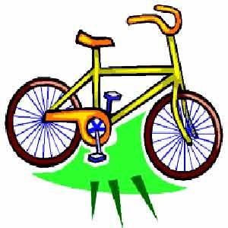 - السجادة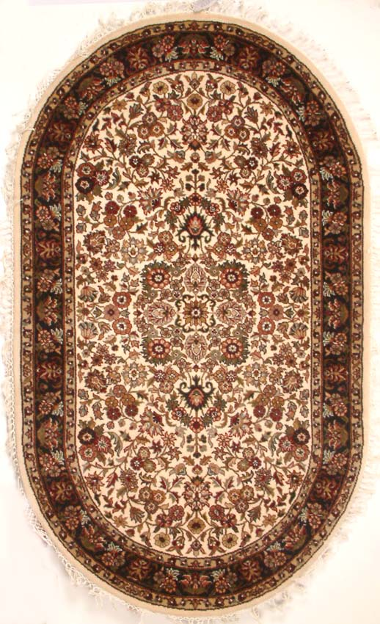  - ذكر فوائد بعض المأكولات وأسمائها وتحمد الله على نعمه العديدة . مثل  البرتقال 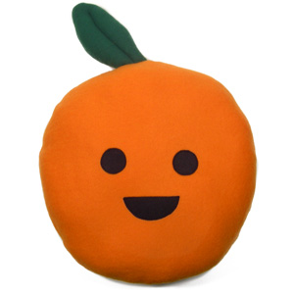 والساعة 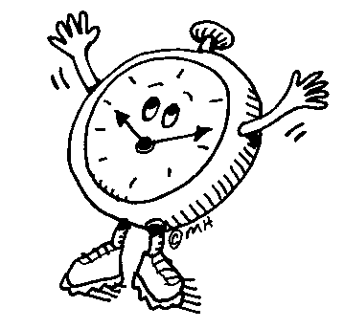 والسمك 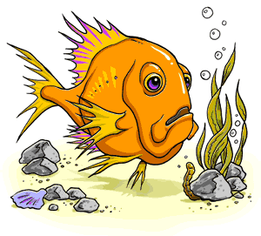  - عرض صور ما يوجد من مرافق المدرسة.  ( غرفة الإدارة – دورات المياه – المقصف )  - حثهن على المحافظة على نظافة المدرسة .  - تعريفهن على أدوات حجرة الصف  (الألوان – أقلام الرصاص – الكتب – السبورة ) .  - فتح صفحة 22- 23 وعرض الصور الموجودة في المدينة وفي بيئة الطفلة مثل  (الشارع – إشارات المرور – طائرات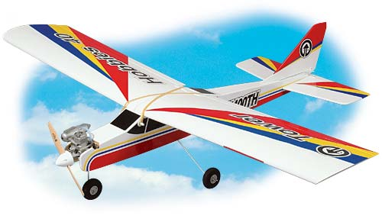 – سيارات الدفاع المدني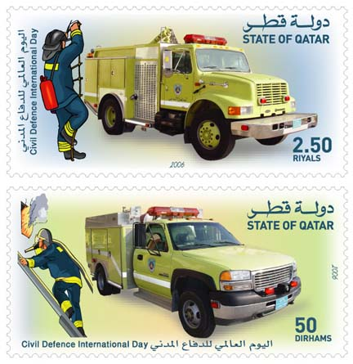 ) .  - معرفة مسميات بعض الحيوانات وتذكيرهن بالرحمة بها وفوائدها بالنسبة للإنسان.  مثل البطة 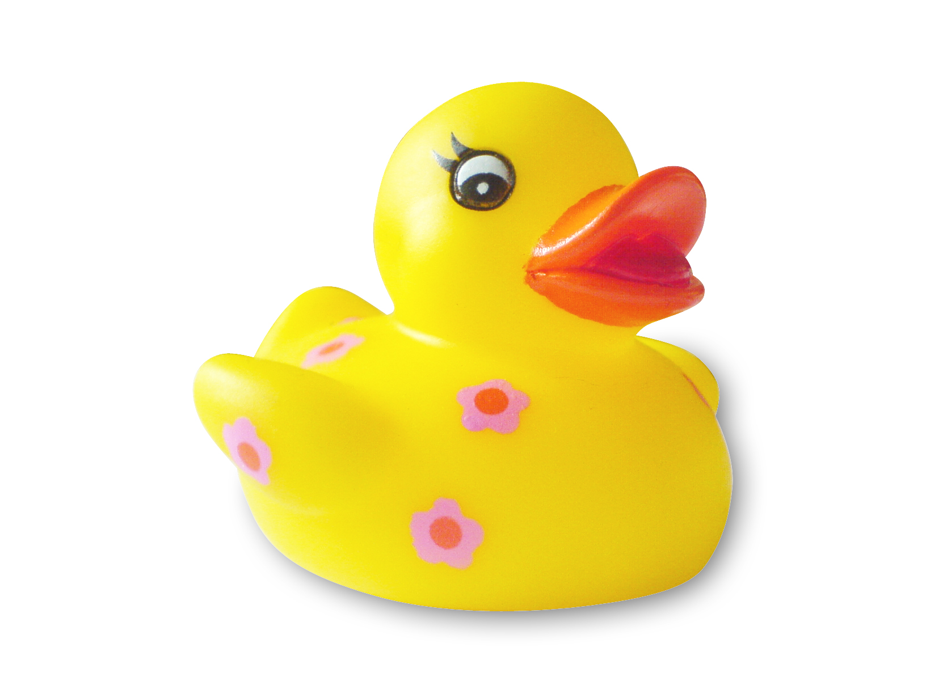 الأرنب 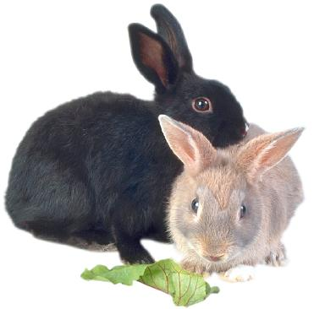 الأسد 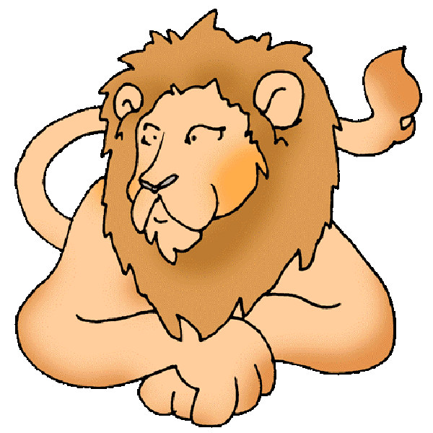
تابع التهيؤ والاستعداد

الأهــــــداف | الوسائل | تابع الــــعـــرض
6 تميز الاختلاف بين الصور وكيفية مكونات الصور وألوانها.  7 تستخرج الأخطاء الموجودة في الصور المعطاة.  8 تربط بين الصور المعطاة على السبورة.  9 تشكر الله سبحانه وتعالى على نعمه الكثيرة عليها.  10 تؤمن بقوله تعالى | الكتاب المدرسي | - تلاحظ الألوان في صفحة 24-25 مع استنتاج الاختلاف الموجود في كل مجموعة بعد عرض بعض الصور لهن من قبلي مع تنمية قوة الملاحظة عند الطالبات.  - أناقش الطالبات في الأخطاء الموجودة في الصور مع توضيح صحتها ومن ثم بترك هذا السلوك الخطأ.  - في صفحة 27-28 تصل كل صورة بما يناسبها ثم مناقشة الطالبات حول هذه الصور المعروضة.  - حل تدريبات الكتاب مع الطالبات مع توجيههن إلى الحل الصحيح.    الواجب

